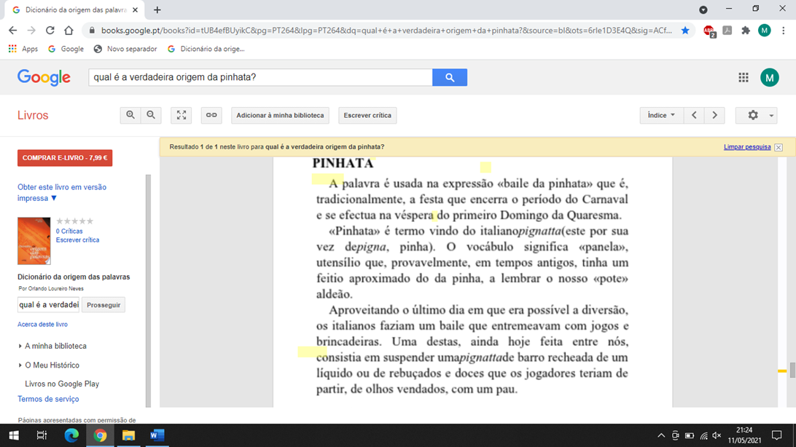
Pesquisa sobre a Pinhata

O que é e como surgiu a pinhata?

Acredita-se que a pinhata tenha surgido na China. Originalmente era usada para celebrar o ano novo e em seu interior em colocados sementes e grãos. Ao fim da festividade ela era queimada e suas cinzas eram coletadas porque significava sorte. Ao longo dos anos a tradição foi levada para alguns países europeus como Itália, Portugal e Espanha. Mais tarde foi levada ao México, onde a tradição se fixou estando presente até hoje.
No país mexicano, no início, a pinhata era usada para festividades religiosas. Ela representava o mal e deveria ser destruída. Hoje em dia ela ganhou novo significado. Passou a integrar as festas de Natal, Ano Novo, e claro, aniversários infantis. A estrutura da pinhata é feita com papelão e seu acabamento externo com papel picado. Seu resultado final depende apenas da criatividade de quem está produzindo. Ela pode ter o formato que você desejar e, hoje em dia, no seu interior são colocados doces ou pequenos brinquedos.
O uso da pinhata tem se expandido, ganhou as celebrações de Halloween pelo mundo afora e no Brasil também tem se tornado popular para entreter as crianças.

